П О С Т А Н О В Л Е Н И Е

от «09» августа 2011 года № 1391

г. Тверь

Об организации тематической ярмарки
«Товары из Белоруссии»

Во исполнение постановления Администрации Тверской области от 09.08.2010 года № 389-па «Об организации деятельности ярмарок на территории Тверской области», в целях укрепления торгового сотрудничества между городами Тверь и Могилев, на основании обращения частного торгово-производственного унитарного предприятия «Кадуцей Платинум» (г. Могилев)

ПОСТАНОВЛЯЮ:

1. Управлению потребительского рынка, услуг связи и наружной рекламы администрации города Твери (М.С. Тимофеева):
1.1. Организовать с 09.08.2011 по 14.08.2011 тематическую ярмарку «Товары из Белоруссии» (далее – ярмарка) по адресу: г. Тверь, Тверская площадь (земельный участок с кадастровым номером 69:40:04 00 055:1).
1.2. Определить режим работы ярмарки с 09.00 до 19.00.
1.3. Определить стоимость торговых мест на ярмарке с учетом необходимости компенсации затрат на организацию и проведение ярмарки.
2. Утвердить схему размещения продавцов на ярмарке (Приложение № 1).
3. Утвердить ассортимент товаров, реализуемых на ярмарке (Приложение № 2).
4. Уполномочить на осуществление функций по подготовке и проведению ярмарки администратора ярмарки муниципальное унитарное предприятие города Твери «Зеленстрой» (юридический адрес: 170028, г. Тверь, ул. 2-я Лукина, д. 7 б; ИНН 6901055888).
5. МУП г. Твери «Зеленстрой» (В.В. Северова):
5.1. Оформить вывеску с указанием названия ярмарки, организатора, режима работы ярмарки.
5.2. Организовать разметку торговых мест в соответствии со схемой размещения продавцов на ярмарке.
5.3. Оборудовать место проведения ярмарки контейнерами для сбора твердых бытовых отходов, организовать уборку территории и вывоз мусора.
5.4. Обеспечить возможность соблюдения личной гигиены продавцов, пользование туалетами и водой.
5.5. Организовать охрану общественного порядка в месте проведения ярмарки.
5.6. Обеспечить выполнение продавцами требований законодательства Российской Федерации в сфере защиты прав потребителей, в области обеспечения санитарно-эпидемиологического благополучия населения и иных требований законодательства.
5.7. Проинформировать управление потребительского рынка, услуг связи и наружной рекламы администрации города Твери об итогах проведения ярмарки (список участников, ассортимент реализуемых товаров).
6. Управлению информационных ресурсов и технологий администрации города Твери (Н.Ю. Сдобняков) разместить настоящее постановление на официальном сайте администрации муниципального образования «город Тверь» в сети Интернет.
7. Настоящее постановление вступает в силу со дня его опубликования.
8. Контроль за исполнением настоящего постановления возложить на первого заместителя Главы администрации города В.М. Павлова.
Отчет об исполнении настоящего постановления представить в срок до 25.08.2011.

Глава администрации города Твери В.Б. Толоко

Приложение № 1
к постановлению администрации города Твери
от «____» ___________ № _____

Схема размещения продавцов на тематической ярмарке

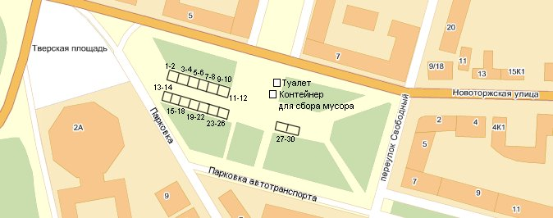

Обозначения на схеме:  1 – 4 – обувь;  5 – 10 – одежда;  11 – 12 – галантерея; | 13 – 18 – текстиль; 25 – 26 – кондитерские изделия;  19 – 22 – трикотаж; 27 – 28 – мед;  23 – 24 – косметические товары; 29 – 30 – колбасная, мясная гастрономия

*Движение транспорта на территории ярмарки осуществляться не будет

Начальник управления потребительского рынка, услуг связи и наружной рекламы
администрации города Твери М.С. Тимофеева

Приложение № 2
к постановлению администрации
города Твери
от ____________ № ________

Ассортимент товаров, реализуемых на тематической ярмарке

1. Обувь (мужская, женская, детская)
2. Одежда (мужская, женская, детская)*
3. Трикотажные изделия
4. Текстильные изделия
5. Галантерея
6. Косметические товары
7. Колбасная, мясная гастрономия
8. Кондитерские изделия
9. Мед

* Необходимо оборудовать условия для примерки

Реализация продукции должна осуществляться с соблюдением санитарных требований и нормативов:
- СП 2.3.6.1066-01 «Санитарно-эпидемиологические требования к организациям торговли и обороту в них продовольственного сырья и пищевых продуктов»;
- СанПиН 2.3.2.1324-03 «Гигиенические требования к срокам годности и условиям хранения пищевых продуктов»;
- СанПиН 2.4.7/1.1.1286-03 «Требования к одежде для детей, подростков и взрослых».

Начальник управления потребительского рынка,
услуг связи и наружной рекламы
администрации города Твери М.С. Тимофеева

